

CENTRO UNIVERSITÁRIO LA SALLE DO RIO DE JANEIRO

Unilasalle-RJ

Sistemas de Informação

Felipe Lima Guimarães

Sis-Atleta:

Uma ferramenta para análise de desempenho dos atletas de futebol

Niterói 2017

CENTRO UNIVERSITÁRIO LA SALLE DO RIO DE JANEIRO

Unilasalle-RJ Sistemas de informação

Sis-Atleta:

Uma ferramenta para análise de desempenho dos atletas de futebol

FELIPE LIMA GUIMARÃES

Monografia apresentada ao curso de Sistemas de Informação para obtenção do certificado de graduação.

Orientador: Prof. MSc. Alex Vanderlei Salgado

Niterói 2017

FELIPE LIMA GUIMARÃES

Sis-Atleta

Monografia apresentada ao curso de Sistemas de Informação para obtenção do certificado de graduação.

Aprovada em _____ de 2017.

BANCA EXAMINADORA

Prof. Orientador. MSc. Alex Vanderlei Salgado Centro Universitário La Salle do Rio de Janeiro

Prof. MSc. Fábio Barreto

Centro Universitário La Salle do Rio de Janeiro

Prof. Esp. Thiago Giannini Ramos  
Centro Universitário La Salle do Rio de Janeiro

Niterói 2017

AGRADECIMENTOS

À minha família, que sempre me apoiou.  
Aos professores por toda a dedicação, auxílio e amizade.

A Marley Coutinho Lima

Sis-Atleta:

Uma ferramenta para análise de desempenho dos atletas de futebol

Felipe Lima Guimarães

# RESUMO

Analista de desempenho é uma profissão que vem ganhando destaque no esporte, principalmente no futebol. Atualmente, nas bases dos clubes, estes profissionais não possuem a atenção necessária para que seu trabalho seja realizado conforme o esperado. O projeto visa o desenvolvimento de um sistema que auxilie o trabalho dos analistas de desempenho a possuir os dados dos atletas de forma que haja um apoio em suas tomadas de decisão, em plataforma Web, utilizando as mais novas tecnologias do mercado e com uma interface amigável para facilitação do uso. Neste trabalho, será apresentado todo o processo de modelagem e construção, com as documentações e diagramas utilizados, além das ferramentas de apoio, abordando sua forma de utilização. Ao final, são mostrados os resultados obtidos através das principais telas criadas e suas funcionalidades.

Palavras-chave: Análise de Futebol, Estatísticas, Táticas, Desempenho de Atletas.

# ABSTRACT

Performance analyst is a profession that has been gaining prominence in sports, especially in soccer. Currently, at the club bases, these professionals do not have the necessary attention so that their work is carried out as expected. The project aims to develop a system that helps the work of performance analysts to possess the data of the athletes so that there is support in their decision making, in a Web platform, using the latest technologies on the market and a friendly interface for ease of use. In this work, the whole modeling and construction process will be presented, with the documentation and diagrams used, as well as the support tools, addressing its use. At the end, the results obtained through the main screens and their functionalities are shown.

Keywords: Soccer analysis, Statistics, Tactics, Athlete Performance.

Figura 1: Aquitetura Model-View-ViewModel 20  
Figura 2: Aquitetura Firebase 21  
Figura 3: Diagrama de caso de uso 22

Figura 4: Diagrama de classe conceitual 35

Figura 5: Diagrama de sequência – Cadastrar Usuário 36

Figura 6: Diagrama de sequência – Realizar login padrão 37

Figura 7: Diagrama de sequência – Selecionar jogo 37

Figura 8: Diagrama de sequência – Solicitar reset de senha 38

Figura 9: Diagrama de objetos 39

Figura 10: Quadro Kanban - Trello 40

Figura 11: Projeto armazenado no Github 42

Figura 12: Bug cadastrado utilizando a ferramenta Issue do Github 43

Figura 13: Tela de login 45

Figura 14: Tela de cadastro de usuário 45

Figura 15: Tela de cadastro de usuário - Dados inválidos 46

Figura 16: Tela de alteração de senha 46

Figura 17: Tela alteração de senha preenchida 47

Figura 18: E-mail de redefinição de senha 47

Figura 19: Dashboard 48

Figura 20: Tela de Atletas 49

Figura 21: Tela de edição de Atletas 49

Figura 22: Tela de criação de Atletas 50

Figura 23: Tela de Clubes 51

Figura 24: Tela de edição de Clubes 51

Figura 25: Tela “Ver Atletas” de Clubes 52

Figura 26: Tela de Jogos 53

Figura 27: Tela de edição de Jogos 53

Figura 28: Tela de estatísticas do atleta no jogo 54

Figura 29: Tela de Relatório 55

Figura 30: Tela de Relatório de Atleta 55

Figura 31: Tela de Relatório de Clube 56

**SUMÁRIO**

1. INTRODUÇÃO 10
2. TRABALHOS RELACIONADOS 11
3. CONCEPÇÃO 12
   1. Visão 12
      1. Introdução 12
         1. Propósito 13
         2. Escopo 13
      2. Posicionamento 14
         1. Descrição do problema 14
         2. Definição do Produto 14
      3. Descrição dos usuários 15
         1. Usuários 15
         2. Ambientes dos usuários 15
         3. Necessidades dos Usuários 15
         4. Alternativas e Concorrência 17
   2. Requisitos Funcionais 17
   3. Requisitos Não Funcionais 17
4. ELABORAÇÃO 18
   1. Arquitetura Proposta 18
      1. Primeira Alternativa 18
      2. Segunda Alternativa 18
   2. Arquitetura Escolhida…………………………. 18
      1. Autenticação 19
      2. Banco de Dados 19
      3. Padrão de Arquitetura 19
   3. Caso de Uso 21
      1. Diagrama de caso de uso 21
      2. Descrição de caso uso 22
         1. Cadastrar Usuário 22
         2. Realizar Login 23
         3. Realizar Reset de Senha 24
         4. Cadastrar Atleta 25
         5. Cadastrar Clube 27
         6. Gerenciar Atleta 28
         7. Gerenciar Clube 29
         8. Cadastrar Jogo 30
         9. Gerenciar Jogo 31

4.3.2.10 Gerar Relatórios 32

* 1. Diagrama de classe conceitual 33
  2. Diagrama de sequência 35
     1. Cadastrar usuário 35
     2. Realizar Login 36
     3. Selecionar jogo 36
     4. Solicitar reset de senha 36
  3. Diagrama de objetos 38

1. CONSTRUÇÃO 38
   1. Metodologia de Gestão 38
   2. GitHub 39
      1. Gerenciamento de Configuração 40
      2. Documentação de Requisitos e Bugs 41
      3. Gerenciamento de conteúdo 42
   3. Task Runner 42
   4. Apresentação das telas 43
      1. Tela de Login 43
      2. Tela de Cadastro de Usuário 44
      3. Tela de Alteração de Senha 45
      4. Dashboard 46
      5. Tela de Atletas 47
      6. Tela de Clubes 49
      7. Tela de Jogos 51
      8. Tela de Relatórios 53
2. CONCLUSÃO 55
3. REFERÊNCIAS BIBLIOGRÁFICAS 56

# INTRODUÇÃO

A utilização de sistemas WEB se dá pelo fato da necessidade do profissional, e pela facilidade de poder acessar a ferramenta a qualquer hora, em qualquer momento e lugar, bastando a conexão com a internet.

A internet possibilita termos acesso as informações triviais para o negócio, em tempo real com alta disponibilidade, pois os servidores ficam ligados 7×24. Desta forma, a internet se torna um fator positivo, melhorando significativamente a performance no atendimento a clientes e possibilitando que os mesmos estejam espalhados pelo mundo. Além disso, o custo em se ter um sistema Web é mais baixo comparado a um sistema Desktop, devido a sua manutenção ser centralizada. (BITMASTERS, 2011)

A análise de desempenho é uma área que está consolidada há muitos anos no futebol europeu e aos poucos chega no futebol brasileiro. Por aqui ainda são pouquíssimos os clubes que possuem um departamento realmente estruturado para desenvolver esse trabalho.

No futebol de hoje é vital que existam profissionais realizando esses tipos de análises nos clubes. Deve-se conhecer muito bem seus adversários e também sua própria equipe. Como afirma Sun Tzu em sua obra A Arte da Guerra: “Conheça o seu inimigo e conheça a si mesmo e em 100 batalhas, você nunca correrá perigo”. (TZU, S. A Arte da Guerra)

O Sis-Atleta tem como objetivo atender as necessidades do analista de desempenho, que é responsável principalmente pelas categorias de base dos clubes do Rio de Janeiro, possibilitando o armazenamento e unificação das informações dos seus jogadores e a sua tomada de decisão.

Os requisitos e necessidades do projeto foram levantados juntamente com um profissional da área, e para o mesmo utilizaremos as tecnologias mais modernas do mercado que possibilite uma interação amigável para o usuário, e permita também uma fácil manutenção.

# TRABALHOS RELACIONADOS

Entre os softwares existentes no mercado para a realização da análise de desempenho tático nos clubes de futebol, serão abordados dois que possuem propostas semelhantes e com certo destaque no mercado.

O primeiro deles é o Wyscout, software contratado pela CBF em 2015, e que já atende grandes clubes como Barcelona (Espanha) e Bayern (Alemanha), que disponibiliza conteúdo de qualidade e atualizado sobre todos os principais campeonatos do mundo (apenas os televisionados no Brasil). (GloboEsporte, 2015)

Um dos grandes diferenciais do software é possuir filmagens de boa parte das equipes que integram competições do Brasil e de aproximadamente outros 80 países. A partir disso, o próprio software compila os dados de forma individual e coletiva (ESPORTES UOL, 2015).

O Wyscout fornece vários planos de serviços, tanto para agente de atleta, jogador, analista, árbitro, clube, jornalista e treinador. Além dos planos, ele dá a possibilidade do usuário experimentar o software por 15 dias, disponibilizando uma parte do seu conteúdo, contendo apenas as funcionalidades básicas. Para utilizar a versão trial do software basta realizar o cadastro no site e utilizar o sistema, que é todo em versão WEB. Nos planos pagos, existe a opção de incluir alguns serviços extras ao plano, como maior espaço de armazenamento para os vídeos e dados do clube. A forma de pagamento pode ser feita mensalmente ou anualmente, e ao assinar, o usuário pode cancelar a assinatura a qualquer momento e terá suporte técnico 24x7.

O Wyscout é conhecido internacionalmente, utilizado pelos principais clubes e seleções do mundo e pode ser utilizado em qualquer dispositivo com conexão a internet.

Apesar de todas as características positivas apontadas acima, o Wyscout possui algumas características negativas, principalmente no que se refere a agilidade de navegação. A grande quantidade de conteúdo e informação disponibilizados pode atrapalhar a execução de processos rápidos, além de causar certo desconforto ao usuário.

Outra questão relevante, é que, no Brasil, o Wyscout não possui dados de partidas e campeonatos que não são televisionados. Segundo comentários de analistas de clubes grandes do Rio de Janeiro, as categorias de base, que deveriam utilizar esse software para descobrir destaques e novos talentos, acabam caindo no esquecimento.

O segundo software analisado é o Footstats, desenvolvido pela empresa brasileira SkySoftware. O Footstats é um sistema de alta tecnologia, online real time, que cobre simultaneamente todas as rodadas dos campeonatos mais importantes do Brasil. Estaduais, Brasileiros A e B, Libertadores da América, Copa Sul Americana, Eliminatória, Copa do Mundo, Copa América e oito campeonatos europeus. (Footstats, 2016).

Um grande diferencial dessa ferramenta está na quantidade de dados coletados, com alto nível de detalhamento, com alta precisão e confiabilidade. (Skysoftware, 2008).

Assim como o Wyscout, ele fornece informação dos principais campeonatos e atletas a nível nacional. Os usuários poderão usufruir dos recursos do portal gratuitamente, em um primeiro momento, por meio de cadastro. Já as empresas podem comprar cotas de patrocínio para ter o direito de expor sua marca no portal ou nos aplicativos multiplataforma.

O Footstats também está disponível para Android e iOS, sendo o aplicativo mais bem avaliado dentre os semelhantes disponíveis e possui cerca de 10 mil downloads. (Google Play, 2017).

# CONCEPÇÃO

* 1. Visão
     1. Introdução

A finalidade desta seção é analisar e definir as necessidades e funcionalidades gerais do software Sis-Atleta. Ela se concentra nos recursos necessários aos envolvidos e usuários-alvo, e nas razões que levam a essas necessidades.

3.1.1.1 Propósito

A presente seção tem, por finalidade, descrever as principais características do software a ser desenvolvido. A busca de soluções dos problemas enfrentados e a criação de funcionalidades farão com que ele se torne uma ferramenta essencial para o analista.

* + - 1. Escopo

O software Sis-Atleta se destina, de maneira objetiva, ao dia a dia das categorias de base dos clubes de futebol, auxiliando analistas de desempenho. Sua principal área abrangerá as estatísticas do atleta por jogo, fornecendo, em relatórios, os detalhes para que o analista saiba do presente e do potencial do jogador. Dessa maneira, o software será uma ferramenta útil e rápida no cotidiano do analista de desempenho, facilitando seu trabalho.

O software foi desenvolvido em conjunto com um analista de desempenho da base do Botafogo de Futebol e Regatas, que ajudou na revisão do conteúdo.

* + 1. Posicionamento

Por meio desse documento de visão teremos uma noção geral do atual contexto de trabalho enfrentado e apresentaremos prováveis soluções.

* + - 1. Descrição do problema

|  |  |
| --- | --- |
| Problema | Atualmente, o analista de base cria uma nova planilha de Excel a cada jogo para que as estatísticas de cada atleta sejam armazenadas. Isso prejudica a análise futura, visto que o número de planilhas criadas será muito grande. |
| Quem é afetado? | O analista de desempenho, que pode acabar tomando uma decisão errada, e o atleta, que pode estar sendo mal aproveitado devido a dificuldade de acesso as informações. |
| A solução deve | Possuir uma interface amigável para facilitar a análise deste profissional, gerando relatórios completos contendo as estatísticas e todos os dados necessários para a análise. |

* + - 1. Definição do produto

|  |  |
| --- | --- |
| Para | Analistas de desempenho e interessados nos dados do atleta. |
| Que | Desejam ser auxiliados na análise das estatísticas para tomada de decisão. |

|  |  |
| --- | --- |
| O | Sis-Atleta é um sistema WEB. |
| Que | Permite a interação de modo fácil, simples e completo. |
| Ao contrário | Atualmente, não existem ferramentas para as categorias de base dos clubes. |
| O produto | Possibilitará que o analista preencha |
|  | os dados de cada atleta por jogo, e ao fim, analisar através de relatórios os melhores atletas por posição, estatísticas, etc., ajudando na tomada de decisão. |

* + 1. Descrição dos usuários
       1. Usuários

|  |  |
| --- | --- |
| Nome | Descrição |
| Analistas de Desempenho | O software foi desenvolvido com o objetivo de ser utilizado pelos analistas de desempenho, para exercer sua função com excelência. |

* + - 1. Ambientes dos usuários

O acesso deve ser possível em qualquer dispositivo que possua conexão com a internet.

* + - 1. Necessidades dos usuários

|  |  |
| --- | --- |
| Necessidade | Cadastro de Atletas |
| Prioridade | Essencial |
| Preocupações | Desempenho do software devido ao contexto de uso (antes do jogo; durante o jogo e após o jogo) |

|  |  |
| --- | --- |
| Solução Atual | Atualmente não existe um cadastro de atleta, apenas o preenchimento da planilha, caso o atleta participe da atividade. |
| Soluções propostas | Reunir, em uma tela, de maneira simples e organizada os atletas que o analista deverá observar. |

|  |  |
| --- | --- |
| Necessidade | Cadastro das Estatísticas do Atleta |
| Prioridade | Crítica |
| Preocupações | Desempenho do software devido ao contexto de uso (antes do jogo; durante o jogo e após o jogo) |
| Solução Atual | Preenchimento de uma planilha de Excel, criada a cada jogo realizado. |
| Soluções propostas | Organizar os jogos em uma tela, contendo os jogadores que participaram com suas devidas estatísticas da partida. |

|  |  |
| --- | --- |
| Necessidade | Relatórios baseados nas estatísticas do Atleta |
| Prioridade | Crítica |
| Preocupações | Desempenho do software devido ao contexto de uso (antes do jogo; durante o jogo e após o jogo) |
| Solução Atual | Consultar, planilha por planilha, as estatísticas de cada atleta. |
| Soluções propostas | Reunir, em tela, diversos relatórios com os filtros mais utilizados pelo analista no dia a dia. |

* + - 1. Alternativas e Concorrência

Conforme comentado no capítulo dois, existem softwares que possuem propostas e funcionalidades semelhantes com as do Sis-Atleta, porém nenhum deles possui como foco o analista de desempenho das categorias de base dos clubes de futebol.

* 1. Requisitos funcionais
* Permitir cadastro de usuário
* Realizar login utilizando e-mail e senha cadastrados
* Para ter acesso as funcionalidades fornecidas pelo software, os usuários cadastrados deverão se autenticar com seu respectivo login e senha.
* Possibilidade de alterar a senha, caso o usuário esqueça
* Cadastro de atletas
* Cadastro de clubes
* Cadastro de jogos
* Preenchimento das estatísticas dos atletas no jogo
* Disponibilizar relatórios com os filtros desejados pelo analista
  1. Requisitos não funcionais:
* O software deverá ser desenvolvido para funcionar em qualquer dispositivo com conexão a internet.
* O sistema deverá possuir uma interface simples e de fácil utilização para o analista
* O sistema deverá ter alta disponibilidade, por exemplo, 99% do tempo.
* Facilidade para acesso em dispositivos móveis

# ELABORAÇÃO

* 1. Arquitetura Proposta
     1. Primeira alternativa

Desenvolvimendo de um sistema desktop, utilizando o banco de dados PostgreSQL. Nesse cenário, o aplicativo seria desenvolvido utilizando a linguagem de programação Java e seria utilizado apenas em um computador,

sem conexão a internet.

* + 1. Segunda alternativa

Desenvolvimento de um sistema WEB utilizando a plataforma móvel Firebase. Nesse cenário, a aplicação será desenvolvida utilizando JavaScript, NodeJS, HTML5 (HyperText Markup Language) e CSS3 (Cascading Style Sheets), além de utilizar APIs fornecidas pelo Firebase para auxiliar no gerenciamento dos dados armazenados. Será utilizado um banco de dados NoSql disponibilizado pelo Firebase, que tem como características principais ser de fácil manutenção e possuir melhor desempenho em comparação ao modelo relacional. Outra vantagem de sua utilização está em contribuir com interoperabilidade entre diversas plataformas, pois independe da tecnologia que o cliente e servidor utilizam. (UDGWEBDEV, 2014).

* 1. Arquitetura escolhida

Para o desenvolvimento do Sis-Atleta, foi escolhida a segunda alternativa apresentada. O principal fator para a escolha foi a possibilidade de acesso de qualquer dispositivo que possua conexão com a internet. Além deste fator, as funcionalidades fornecidas pelo Firebase foram de grande auxílio no desenvolvimento e também serão na manutenção do sistema. O Firebase é uma ferramenta da Google que auxilia a criação de aplicações de alta performance.

Além do serviço de banco de dados citado acima, será utilizado também o serviço de autenticação de usuário.

* + 1. Autenticação

Para que o usuário possa realizar as operações no Sis-Atleta, será disponibilizada uma forma de autenticação, através de e-mail e senha previamente cadastrados.

O software irá se integrar ao serviço de autenticação do Firebase que, juntos, irão gerenciar essa atividade garantindo segurança no acesso aos dados.

Outro serviço disponibilizado é a possibilidade de alteração de senha, caso o usuário necessite. Neste cenário, o usuário solicitará a alteração de sua senha na tela inicial do sistema e receberá um e-mail para que possa alterá-la.

* + 1. Banco de Dados

Conforme comentado durante este capítulo, foi utilizado no software um banco de dados NoSQL hospedado na internet (Cloud Computing) e disponibilizado pelo Firebase. Os dados foram armazenados como um JSON (JavaScript Object Notation). (DEVMEDIA, 2014)

Podemos considerar esse modelo de banco de dados como uma árvore JSON hospedada na nuvem. Ele se difere dos modelos relacionais principalmente por não possuir tabelas e tuplas: os dados quando adicionados viram um nó da estrutura (DEVMEDIA, 2012).

Outra característica, porém não menos importante, é que esse modelo possui um melhor desempenho durante a execução das consultas.

* + 1. Padrão de arquitetura

O projeto foi desenvolvido utilizando o padrão de arquitetura MVVM (Model-View-ViewModel), onde é estabelecida uma clara separação de responsabilidades: a camada Model não conhece a View e vice-versa. Na verdade, a view conhece a ViewModel e se comunica com ela através do mecanismo de binding:

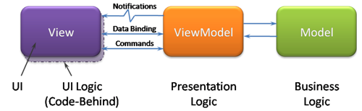

*Figura 1: Aquitetura Model-View-ViewModel*

Conforme imagem acima, a View interage com a ViewModel através do DataBinding notificando a ocorrência de eventos e o disparo de comandos. A ViewModel, por sua vez, responde a notificação realizando alguma ação no modelo, seja obtendo um dado, atualizando ou inserindo informações no modelo.

A responsabilidade da camada View (figura 1) é definir a aparência que o usuário vê na tela. A View se liga ao ViewModel. A responsabilidade da ViewModel no MVVM, é disponibilizar uma lógica de apresentação. A ViewModel é peça fundamental no MVVM, por que é ela quem vai coordenar as iterações da View com o Model, já que ambos não tem conhecimento um do outro. E além de tudo isto, a ViewModel também pode implementar a lógica de validação, para garantir a consistência dos dados. E, por fim, o Model, que encapsula a lógica de negócios e os dados. O Model nada mais é do que as classes de negócio que serão utilizadas em uma determinada aplicação. (iMasters, 2010).

Vantagens:

- Ótima abstração da View.

- Raramente será usado o code-behind, tornado a aplicação mais testável.

- A utilização do Firebase pode significar redução de tempo e custo no desenvolvimento de uma infraestrutura para suportar a aplicação.

- Melhor desempenho no gerenciamento dos dados devido a utilização de banco de dados NoSQl.

- A utilização do padrão MVVM contribui para facilidades de manutenção, adição de recursos e reaproveitamento de código.

- Maior facilidade de trabalho em conjunto com um designer, usando ViewModels como fonte dados para View, criando um ViewModel usado apenas em tempo de design e outro para quando estamos em execução (Andre Carlucci, 2012).

Desvantagens:

- Acoplamento causado pela utilização de serviços Firebase como parte do backend da aplicação.

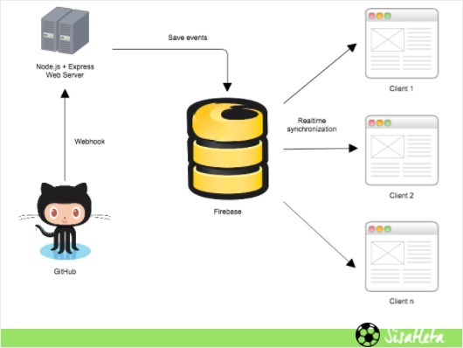

*Figura 2: Aquitetura Firebase*

* 1. Caso de Uso
     1. Diagrama de Caso de Uso

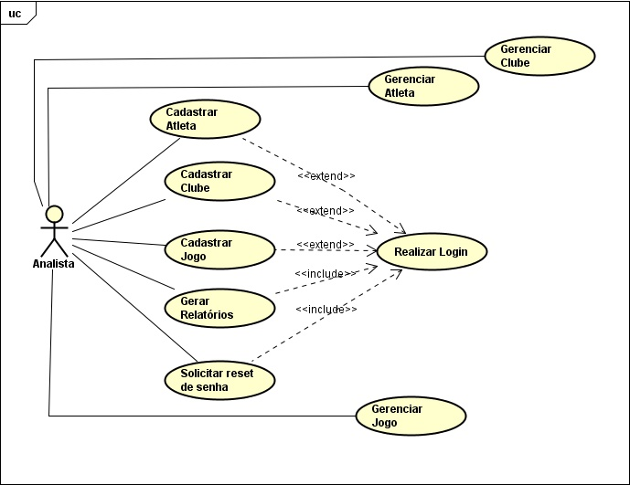

*Figura 3: Diagrama de caso de uso*

* + 1. Descrição de Caso de Uso
       1. Cadastrar Usuário

# NOME

Cadastrar Usuário

# DESCRIÇÃO SUCINTA

Este caso de uso descreve os passos necessários para um usuário realizar seu cadastro no Sis-Atleta

# ATORES

1. Analista

# PRÉ-CONDIÇÕES

1. O dispositivo deverá possuir conexão com a internet
2. O Analista deverá possuir um e-mail

# FLUXO BÁSICO

1. O Analista acessa o sistema
2. O sistema exibe a tela de login
3. O Analista seleciona a opção “Cadastre-se”
4. O sistema exibe a tela de cadastro
5. O Analista preenche corretamente todos os campos exibidos
6. O Analista seleciona a opção “Cadastrar”
7. O sistema verifica os dados inseridos
8. O sistema realiza o cadastro do analista
9. O sistema redireciona o usuário para a tela de login

# FLUXOS ALTERNATIVOS

**(A1) Alternativa ao passo 8-Usuário preenche um dos campos incorretamente**

* 1. O sistema informa qual campo foi preenchido incorretamente
  2. O sistema retorna ao passo 4

# (A2) Alternativa ao passo 8-Usuário submete os dados de um usuário já cadastrado no sistema

* 1. O sistema informa que o e-mail inserido já está sendo utilizado por outro analista
  2. O sistema retorna ao passo 4

# ESTRUTURA DE DADOS

**(ED1) Formulário de Cadastro de Usuário**

* 1. Nome
  2. E-mail
  3. Cidade
  4. Estado
  5. Senha
  6. Confirmação de senha

# REGRAS DE NEGÓCIO

**(RN1)** A senha deve conter no mínimo 6 caracteres

* + - 1. Realizar Login

# NOME

Realizar Login

# DESCRIÇÃO SUCINTA

Este caso de uso descreve os passos necessários para um usuário realizar o login de forma convencional no Sis-Atleta

# ATORES

1. Analista

# PRÉ-CONDIÇÕES

1. O dispositivo deverá possuir conexão a internet
2. O Analista deverá possuir um cadastro no Sis-Atleta

# FLUXO BÁSICO

1. O Analista acessa o sistema
2. O sistema exibe a tela de login
3. O Analista preenche os campos “E-mail” e “Senha”
4. O Analista seleciona a opção “Entrar”
5. O sistema valida os dados inseridos
6. O sistema exibe o Dashboard (Área Logada)

# FLUXOS ALTERNATIVOS

**(A1) Alternativa ao passo 5 - Usuário preenche o campo e-mail incorretamente**

* 1. O sistema informa que o usuário não foi encontrado
  2. O sistema retorna ao passo 2

# (A2) Alternativa ao passo 5 - Usuário preenche o campo senha incorretamente.

* 1. O sistema informa que o senha está incorreta
  2. O sistema retorna ao passo 2

* + - 1. Realizar Reset de Senha

# NOME

Realizar Reset de Senha

# DESCRIÇÃO SUCINTA

Este caso de uso descreve os passos necessários para um usuário solicitar o reset de sua senha

# ATORES

1. Analista

# PRÉ-CONDIÇÕES

1. O dispositivo deverá possuir conexão com a internet
2. O Analista deverá possuir um cadastro no sistema

# FLUXO BÁSICO

1. O Analista acessa o sistema
2. O sistema exibe a tela de login
3. O analista seleciona a opção “Esqueceu sua senha? Clique aqui!”
4. O sistema exibe a tela de Reset de Senha
5. O analista preenche o campo “E-mail” informando o endereço de e-mail cadastrado
6. O analista seleciona a opção “Enviar”

1. O sistema enviará um e-mail contendo um link para efetuar o reset de senha
2. O analista acessa o e-mail informado e seleciona o link exibido
3. O sistema exibirá via navegador o formulário para atualização da nova senha
4. O analista informa a nova senha
5. O sistema valida os dados informados e informa que o procedimento foi efetuado com sucesso

# FLUXOS ALTERNATIVOS

**(A1) Alternativa ao passo 12 - Usuário submete a nova senha com o campo vazio**

* 1. O sistema informa que todos os campos devem ser preenchidos
  2. O sistema retorna ao passo 10
     + 1. Cadastrar Atleta

# NOME

Cadastrar Atleta

# DESCRIÇÃO SUCINTA

Este caso de uso descreve os passos necessários para um analista cadastrar um atleta no Sis-Atleta.

# ATORES

1. Analista

# PRÉ-CONDIÇÕES

1. O dispositivo deverá possuir conexão com a internet

2. O Analista deverá estar logado

# FLUXO BÁSICO

1. O Analista acessa o sistema (Dashboard)

2. O Analista seleciona o menu "Atletas"

3. O Analista clica no botão "+"

4. O sistema exibe a tela de cadastro

5. O Analista preenche corretamente todos os campos exibidos

6. O Analista seleciona a opção "Salvar"

7. O sistema verifica os dados inseridos

8. O sistema realiza o cadastro do atleta

9.O sistema redireciona o usuário para a tela de atletas

# FLUXOS ALTERNATIVOS

**(A1) Alternativa ao passo 7-Usuário não preenche os campos obrigatórios.**

1.a O sistema informa que os campos obrigatórios devem ser preenchidos

1.b O sistema retorna ao passo 4

# (ESTRUTURA DE DADOS

# (ED1) Formulário de Cadastro de Atleta

1.1 Nome

1.2 Sobrenome

1.3 Posição

1.4 Idade

1.5 Categoria

1.6 Clube

1.7 Cidade de Nascimento

1.8 País

1.9 Foto

* + - 1. Cadastrar Clube

# NOME

Cadastrar Clube

# DESCRIÇÃO SUCINTA

Este caso de uso descreve os passos necessários para um analista cadastrar um clube no Sis-Atleta.

# ATORES

1. Analista

# PRÉ-CONDIÇÕES

1. O dispositivo deverá possuir conexão com a internet

2. O Analista deverá estar logado

# FLUXO BÁSICO

1. O Analista acessa o sistema (Dashboard)

2. O Analista seleciona o menu "Clubes"

3. O Analista clica no botão "+"

4. O sistema exibe a tela de cadastro

5. O Analista preenche corretamente todos os campos exibidos

6. O Analista seleciona a opção "Salvar"

7. O sistema verifica os dados inseridos

8. O sistema realiza o cadastro do clube

9.O sistema redireciona o usuário para a tela de clubes

# FLUXOS ALTERNATIVOS

**(A1) Alternativa ao passo 7-Usuário não preenche os campos obrigatórios.**

1.a O sistema informa que os campos obrigatórios devem ser preenchidos

1.b O sistema retorna ao passo 4

# (ESTRUTURA DE DADOS

# (ED1) Formulário de Cadastro de Clube

1.1 Nome

1.2 Sigla

* + - 1. Gerenciar Atleta

# NOME

Gerenciar Atleta

# DESCRIÇÃO SUCINTA

Este caso de uso descreve as possíveis atividades de gerenciamento das informações do atleta. Sendo possível consultar e alterar os dados cadastrados no sistema.

# ATORES

1. Analista

# PRÉ-CONDIÇÕES

1. O dispositivo deverá possuir conexão com a internet
2. O Analista deverá estar logado no sistema

# FLUXO BÁSICO

1. O Analista acessa o sistema (Dashboard)
2. O Analista seleciona o menu “Atletas”
3. O sistema exibe a tela de atletas
4. O Analista seleciona o atleta que deseja alterar clicando no ícone de lápis
5. O Analista altera os dados exibidos (Opcional)
6. O Analista seleciona a opção “Salvar”
7. O sistema valida os dados informados
8. O sistema redireciona o Analista para a tela de atletas e informa sucesso na operação

# FLUXOS ALTERNATIVOS

**(A1) Alternativa ao passo 7 – Analista não preenche os campos obrigatórios**

* 1. O sistema informa que existem campos obrigatórios que não foram preenchidos
  2. O sistema retorna ao passo 4
     + 1. Gerenciar Clube

# NOME

Gerenciar Clube

# DESCRIÇÃO SUCINTA

Este caso de uso descreve as possíveis atividades de gerenciamento das informações do clube. Sendo possível consultar e alterar os dados cadastrados no sistema.

# ATORES

1. Analista

# PRÉ-CONDIÇÕES

1. O dispositivo deverá possuir conexão com a internet
2. O Analista deverá estar logado no sistema

# FLUXO BÁSICO

1. O Analista acessa o sistema (Dashboard)
2. O Analista seleciona o menu “Clubes”
3. O sistema exibe a tela de clubes
4. O Analista seleciona o clube que deseja alterar clicando no ícone de lápis
5. O Analista altera os dados exibidos (Opcional)
6. O Analista seleciona a opção “Salvar”
7. O sistema valida os dados informados
8. O sistema redireciona o Analista para a tela de clubes e informa sucesso na operação

# FLUXOS ALTERNATIVOS

**(A1) Alternativa ao passo 7 – Analista não preenche os campos obrigatórios**

1.a O sistema informa que existem campos obrigatórios que não foram preenchidos

1.b O sistema retorna ao passo 4

* + - 1. Cadastrar Jogo

# NOME

Cadastrar Jogo

# DESCRIÇÃO SUCINTA

Este caso de uso descreve os passos necessários para um analista cadastrar um jogo no Sis-Atleta.

# ATORES

1. Analista

# PRÉ-CONDIÇÕES

1. O dispositivo deverá possuir conexão com a internet

2. O Analista deverá estar logado

# FLUXO BÁSICO

1. O Analista acessa o sistema (Dashboard)

2. O Analista seleciona o menu "Jogos"

3. O Analista clica no botão "+"

4. O sistema exibe a tela de cadastro

5. O Analista preenche corretamente todos os campos exibidos

6. O Analista seleciona a opção "Salvar"

7. O sistema verifica os dados inseridos

8. O sistema realiza o cadastro do jogo

9.O sistema redireciona o usuário para a tela de jogos

# FLUXOS ALTERNATIVOS

**(A1) Alternativa ao passo 7-Usuário não preenche os campos obrigatórios.**

1.a O sistema informa que os campos obrigatórios devem ser preenchidos

1.b O sistema retorna ao passo 4

# ESTRUTURA DE DADOS

# (ED1) Formulário de Cadastro de Jogos

* 1. Data
  2. Melhor Jogador
  3. Campeonato
  4. Clube 1
  5. Gols do Clube 1
  6. Atletas
  7. Clube 2
  8. Gols do Clube 2
     + 1. Gerenciar Jogo

# NOME

Gerenciar Jogo

# DESCRIÇÃO SUCINTA

Este caso de uso descreve as possíveis atividades de gerenciamento das informações do jogo. Sendo possível consultar e alterar os dados cadastrados no sistema.

# ATORES

1. Analista

# PRÉ-CONDIÇÕES

1. O dispositivo deverá possuir conexão com a internet
2. O Analista deverá estar logado no sistema

# FLUXO BÁSICO

1. O Analista acessa o sistema (Dashboard)
2. O Analista seleciona o menu “Jogos”
3. O sistema exibe a tela de jogos
4. O Analista seleciona o jogo que deseja alterar clicando no ícone de lápis
5. O Analista altera os dados exibidos (Opcional)
6. O Analista seleciona a opção “Salvar”
7. O sistema valida os dados informados
8. O sistema redireciona o Analista para a tela de jogos e informa sucesso na operação

# FLUXOS ALTERNATIVOS

**(A1) Alternativa ao passo 7 – Analista não preenche os campos obrigatórios**

1.a O sistema informa que existem campos obrigatórios que não foram preenchidos

* 1. O sistema retorna ao passo 4

4.3.2.10 Gerar Relatórios

# NOME

Gerar Relatórios

# DESCRIÇÃO SUCINTA

Este caso de uso descreve os passos necessários para gerar um relatório no sistema

# ATORES

1. Analista

# PRÉ-CONDIÇÕES

1. O dispositivo deverá possuir conexão com a internet
2. O Analista deverá estar logado

# FLUXO BÁSICO

1. O Analista acessa o menu inicial do sistema(Área Logada)
2. O Analista seleciona a opção “Relatórios”
3. O sistema exibe um campo para filtrar os dados
4. O Analista seleciona um filtro da lista
5. O sistema exibe uma tela contendo informações referentes ao relatório selecionado

* 1. Diagrama de classe conceitual

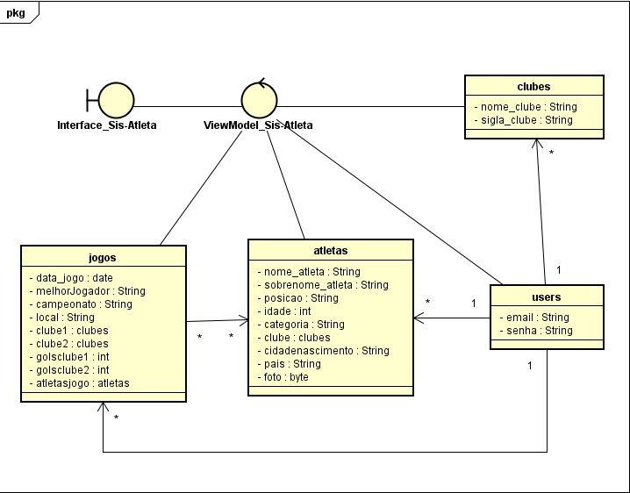

*Figura 4: Diagrama de classe conceitual*

* 1. Diagrama de sequência
     1. Cadastrar usuário

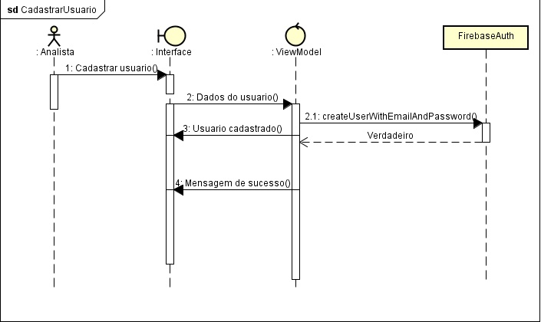

*Figura 5: Diagrama de sequência – Cadastrar Usuário*

* + 1. Realizar Login

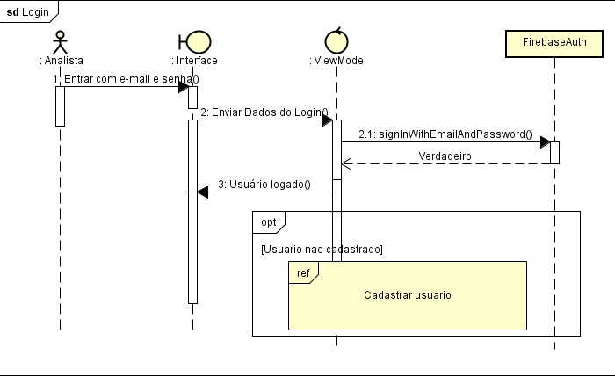

*Figura 6: Diagrama de sequência – Realizar login*

* + 1. Selecionar jogo

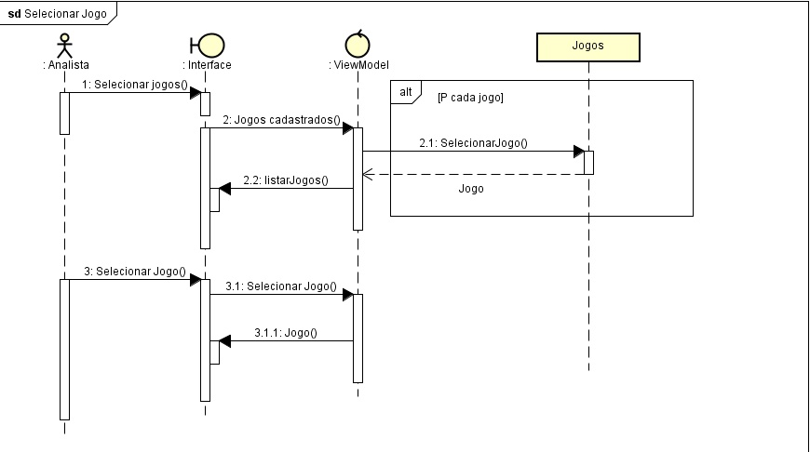

*Figura 7: Diagrama de sequência – Selecionar jogo*

* + 1. Solicitar reset de senha

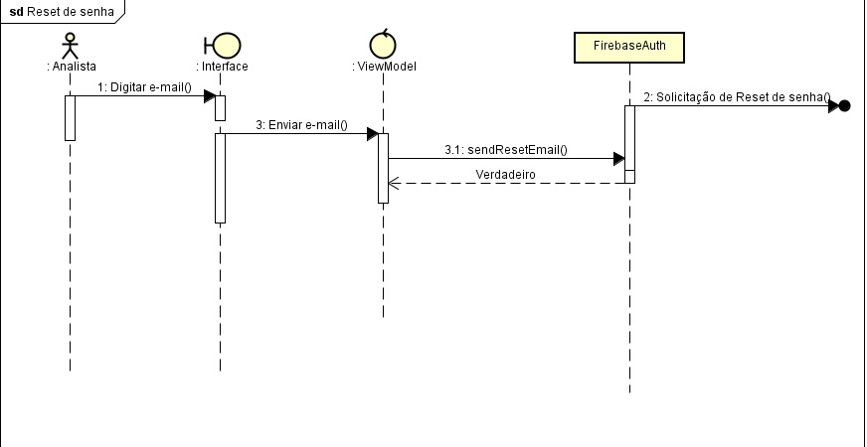

*Figura 8: Diagrama de sequência – Solicitar reset de senha*

* 1. Diagrama de objetos

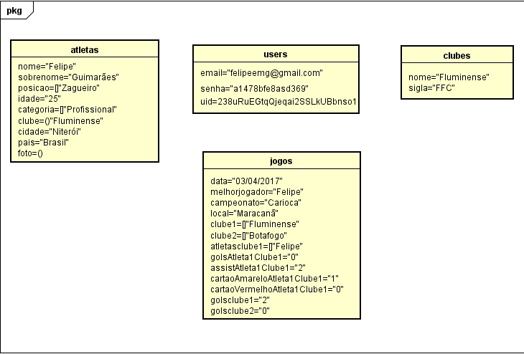

*Figura 9: Diagrama de objetos*

# CONSTRUÇÃO

Neste capítulo, serão abordadas as principais ferramentas utilizadas para apoiar o projeto durante construção, além de apresentar os resultados obtidos.

* 1. Metodologia de Gestão

O SCRUM é um processo ágil para o desenvolvimento de software criado em 1996 por Ken Schwaber e Jeff Sutherland e se destaca por focar o processo de gerenciamento de projetos. Segundo SCHWABER (2010), o SCRUM é uma estrutura processual para suportar o desenvolvimento e manutenção de produtos complexos. Com o SCRUM, os projetos progridem a partir de uma série de iterações periódicas de um mês ou menos chamadas Sprints. Cada Sprint pode ser considerada um projeto com horizonte pequeno e, como os projetos, as Sprints são utilizadas para realizar algo. Cada Sprint tem a definição do que é para ser construído, um plano projetado e flexível que irá guiar a construção, o trabalho e o resultado do produto.

Outra pratica utilizada na metodologia de software é o Kanban. Essa metodologia tem como objetivo administrar os fluxos de produto. Através desta necessidade surgiu a metodologia ágil de desenvolvimento, que tem como objetivo a entrega de software rapidamente, em funcionamento, onde o cliente tem a liberdade de propor alterações e novos requisitos; com isso houve a diminuição da burocracia do processo e a eliminação de documentação desnecessária.

Para utilização desta metodologia, foi utilizado o framework Trello, simples e feita para promover a visualização do fluxo de trabalho. Até quem nunca ouviu falar em Kanban consegue entender e usar. Um ponto favorável ao Trello, é que além do acesso pelo computador, ele possui aplicativo para celulares e tablets com a mesma simplicidade e facilidade de uso que você tem no uso dele pelo navegador.

*Figura 10: Quadro Kanban - Trello*

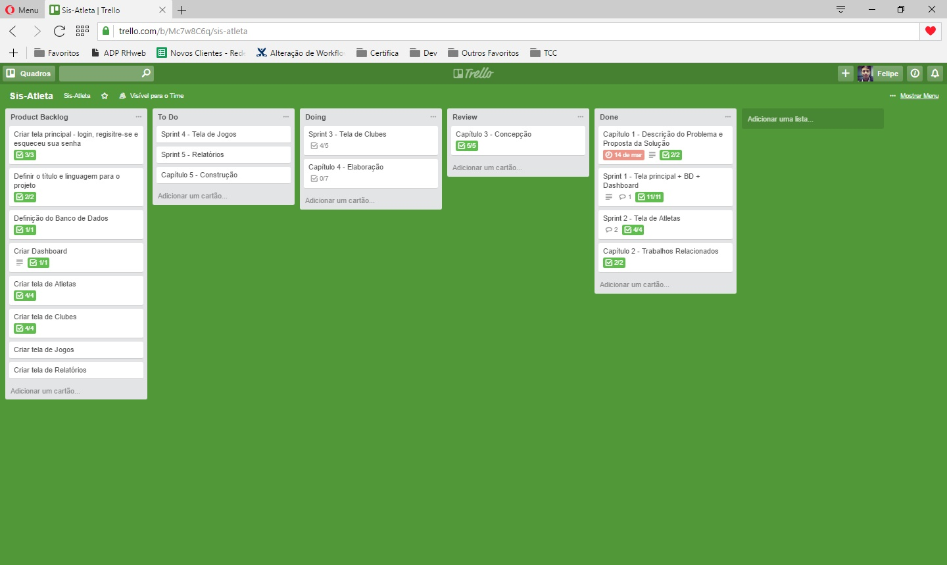

* 1. GitHub – Gestão de Configuração

O Github é um site onde é possível carregar uma cópia de um repositório Git, que é um sistema de controle de versão desenvolvido para gerenciar as alterações feitas nos arquivos de um projeto ao longo do tempo (BELL & BEER, 2014).

O Github possui diversos recursos que podem somar muito durante toda a etapa de desenvolvimento. Dentre eles, os utilizados nesse projeto atendem às seguintes necessidades:

* + 1. Gerenciamento de Configuração

O Github é usado como repositório central, responsável por armazenar todos os arquivos do projeto Android, controlando os arquivos do projeto a cada mudança realizada. Neste cenário, eles serão baixados do Github para a máquina de desenvolvimento e, a cada modificação realizada, os arquivos seriam novamente enviados para o Github, atualizando o repositório central.

Após finalizar e publicar a primeira versão do sistema, qualquer nova modificação, seja ela para correção de bugs ou inclusão de novas funcionalidades, seria feita através da criação de um branch, ou seja, uma cópia do repositório associada a uma determinada mudança ou melhoria. Após terminar uma demanda referente a um determinado branch criado, realizando todos os testes necessários, faz-se um merge com a versão master do projeto.

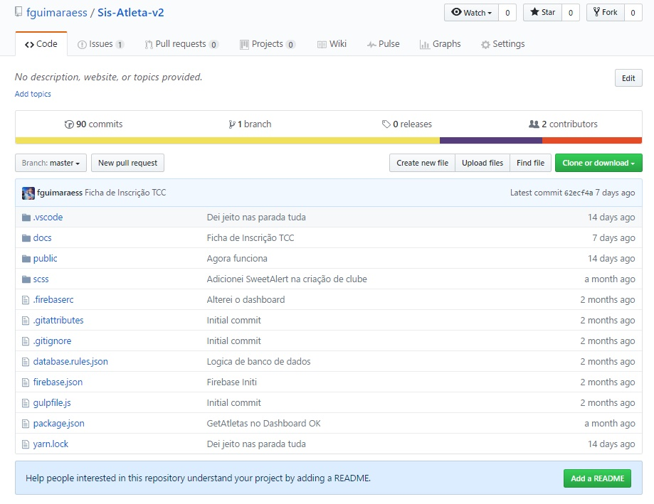

*Figura 11: Projeto armazenado no Github*

* + 1. Documentação de Requisitos e Bugs

O Issues é uma ferramenta disponibilizada para criação de problemas, bugs ou melhorias no projeto (BELL & BEER, 2014). O Issue permite que, ao cadastrar um bug, seja marcado com o status de aberto, ou seja, que está pendente de tratamento. Após o tratamento e a correção do bug realizada, ao subir com a nova versão, marca-se o Issue como fechado, ou seja, resolvido.

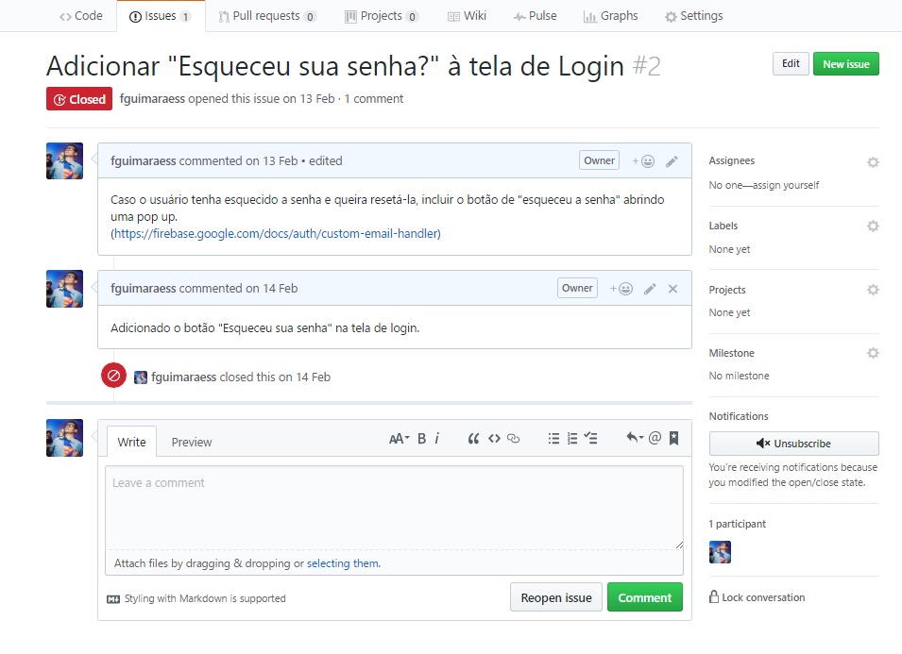

*Figura 12: Bug cadastrado utilizando a ferramenta Issue do Github*

* + 1. Gerenciamento de Conteúdo

O Github possui uma Wiki, ou seja, uma ferramenta para gerenciamento de conteúdo. Utilizou-se essa ferramenta para armazenar toda a documentação do projeto, criando um repositório único para todas as informações.

* 1. Task Runner

Task Runners são automatizadores de tarefas. Eles tem a capacidade de fazer muita coisa, facilitam muito o workflow de projetos seja no desenvolvimento, build ou deploy (CODECASTS). Para o desenvolvimento do Sis-Atleta, o task runner utilizado foi Gulp. O Gulp não é uma ferramenta nova, porém ganhou destaques nos últimos anos. Trata-se de uma ferramenta de automação feita em JavaScript rodando em cima do NodeJS. Para utilizá-lo, basta criar um arquivo chamado “gulpfile.js” dentro do seu projeto, definir as tarefas e executá-lo através do terminal. No Sis-Atleta, foram utilizadas tasks com funções watch() para atualizar o sistema toda vez que houvesse uma alteração no código. (TABLELESS)

* 1. Apresentação das telas

A partir do processo de análise desenvolvido nos capítulos anteriores, nesta seção são apresentados os resultados obtidos, exibindo as principais telas do sistema e suas funcionalidades. As próximas seções serão organizadas de acordo com a funcionalidade de cada tela.

* + 1. Tela de Login

Na tela de Login, o usuário deverá preencher o seu e-mail e senha (previamente cadastrados) e clicar no botão “Login” para acessar o sistema. Caso o usuário não tenha um e-mail cadastrado, ele deverá clicar no botão “Cadastre-se”, onde ele será redirecionado para a tela corresponde e realizar seu cadastro.

Caso o usuário tenha se esquecido da senha, na tela de Login ele tem a opção de solicitar um e-mail de reset de senha, clicando no link do texto “Esqueceu sua senha? Clique aqui!” e informando seu e-mail, que dará a possibilidade do mesmo redefinir sua senha. (Figura 11)

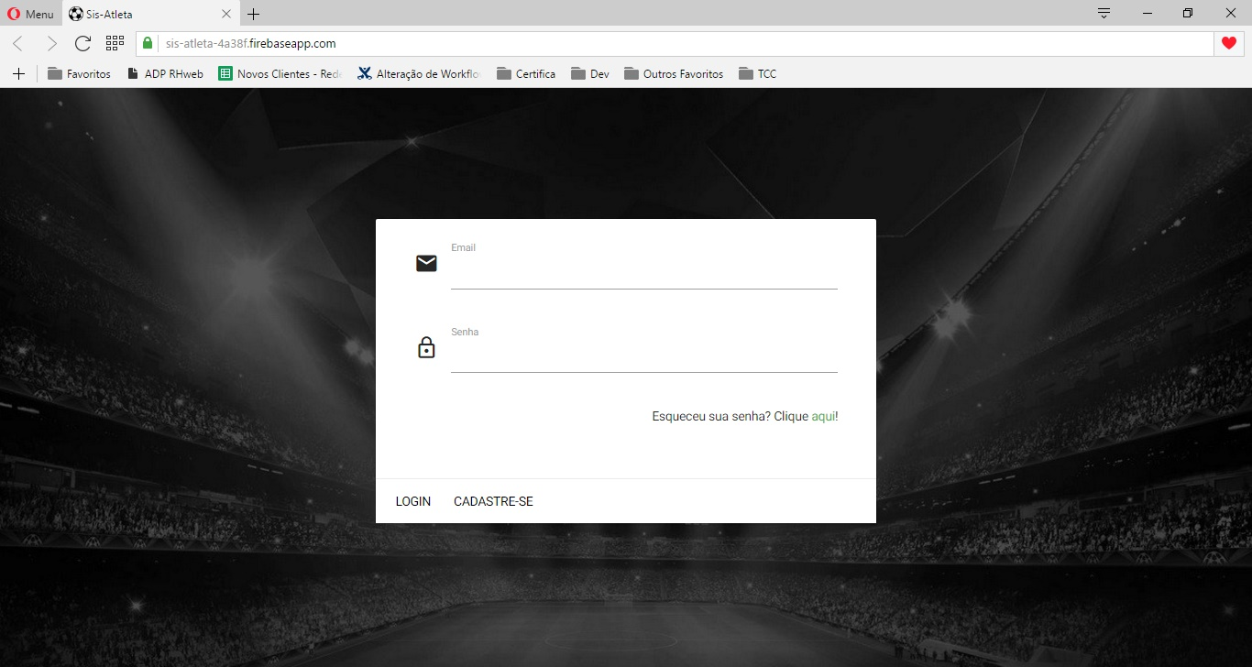

*Figura 13: Tela de login*

* + 1. Tela de Cadastro de Usuário

Na tela “Cadastre-se”, o usuário deverá preencher suas informações e criar seu usuário. (Figura 12). O sistema valida as informações e informa caso o usuário tenha sido cadastrado ou não. Caso o usuário tenha sido cadastrado, ele será redirecionado para a página principal. Caso contrário, o usuário será informado do problema, permitindo a correção por parte do mesmo. (Figura 13)

*Figura 14: Tela de cadastro de usuário*

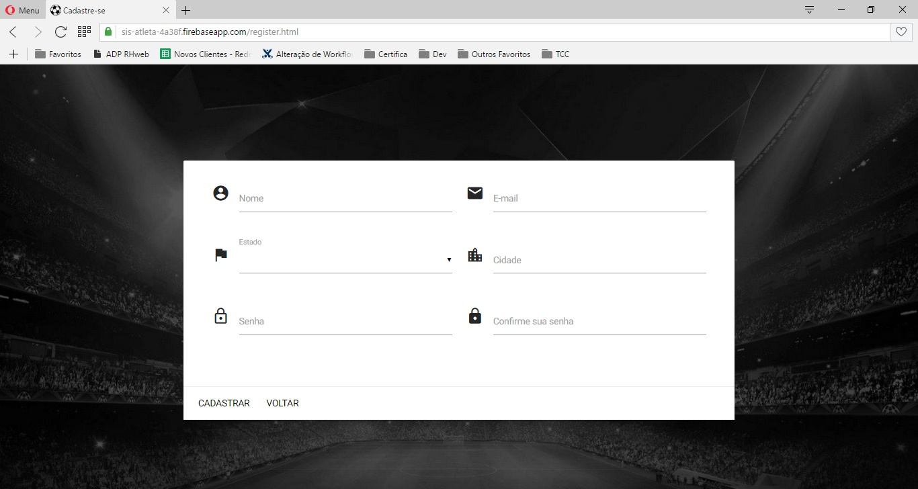

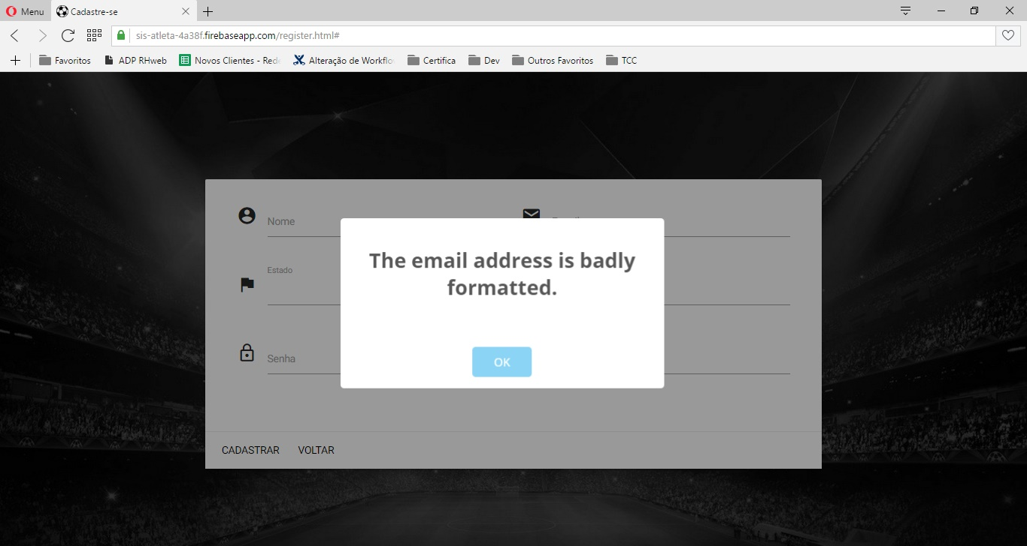

*Figura 15: Tela de cadastro de usuário - Dados inválidos*

* + 1. Tela de Alteração de Senha

Na tela de alteração de senha, o usuário deverá inserir o e-mail cadastrado no sistema (Figura 14). Será enviado um e-mail para que o mesmo possa redefinir a sua senha através de um link.

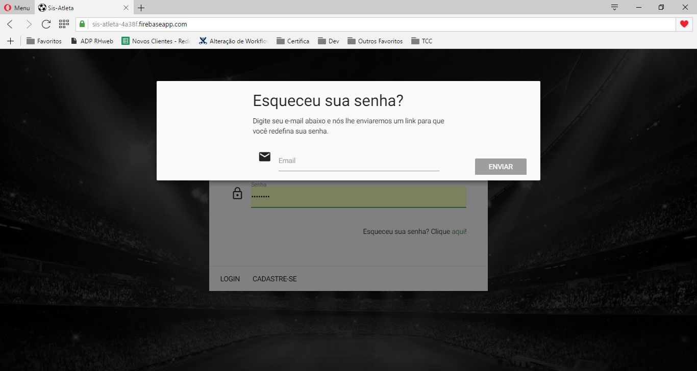

*Figura 16: Tela de alteração de senha*

*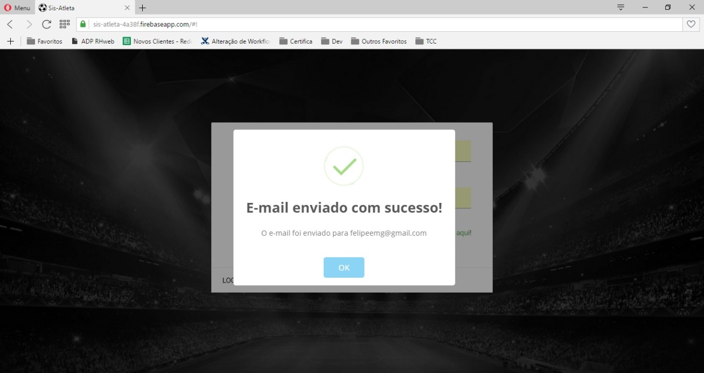  
Figura 17: Tela de confirmação de envio do e-mail de reset de senha*

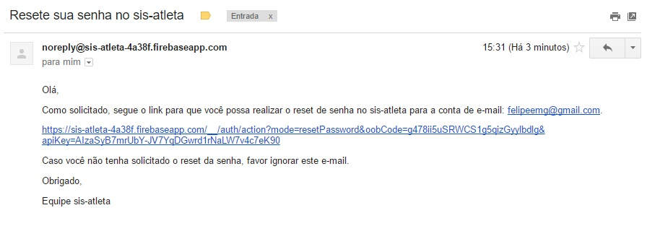

*Figura 18: E-mail de redefinição de senha*

* + 1. Dashboard

Após acessar o sistema, o usuário será direcionado para a tela principal do sistema (Dashboard), onde terá acesso a todas as suas funcionalidades (Figura 17).

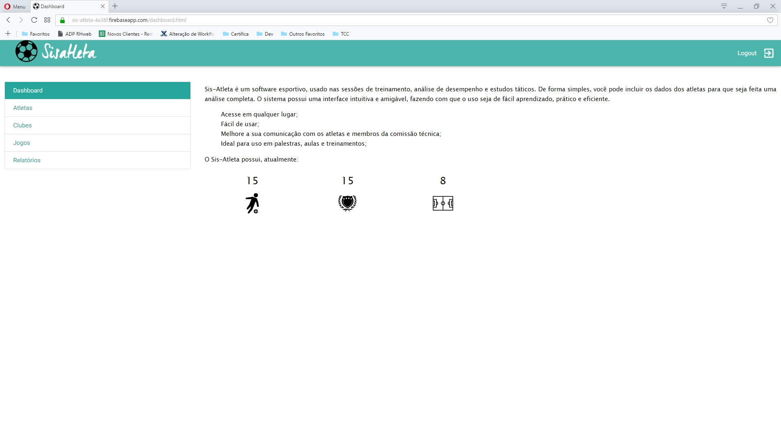

*Figura 19: Dashboard*

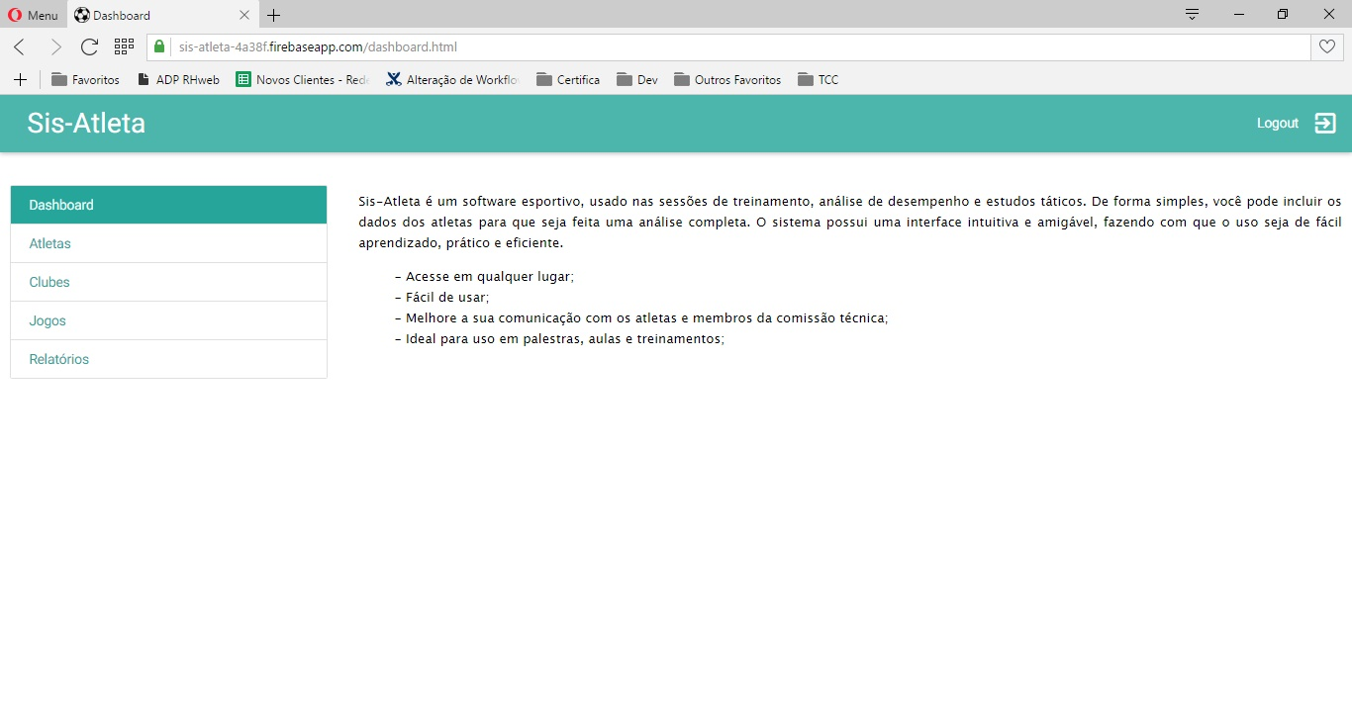

* + 1. Tela de Atletas

Selecionando o menu “Atletas” no Dashboard, o sistema redireciona o usuário para a tela de Atletas, contendo todos os atletas cadastrados no sistema, com a possibilidade de editá-los, excluí-los ou criar um novo atleta. (Figura 18)

Caso o usuário queira editar os dados de um atleta, basta clicar no ícone de lápis após os dados de cada atleta. Será aberta uma janela para que o usuário possa realizar a edição. (Figura 19)

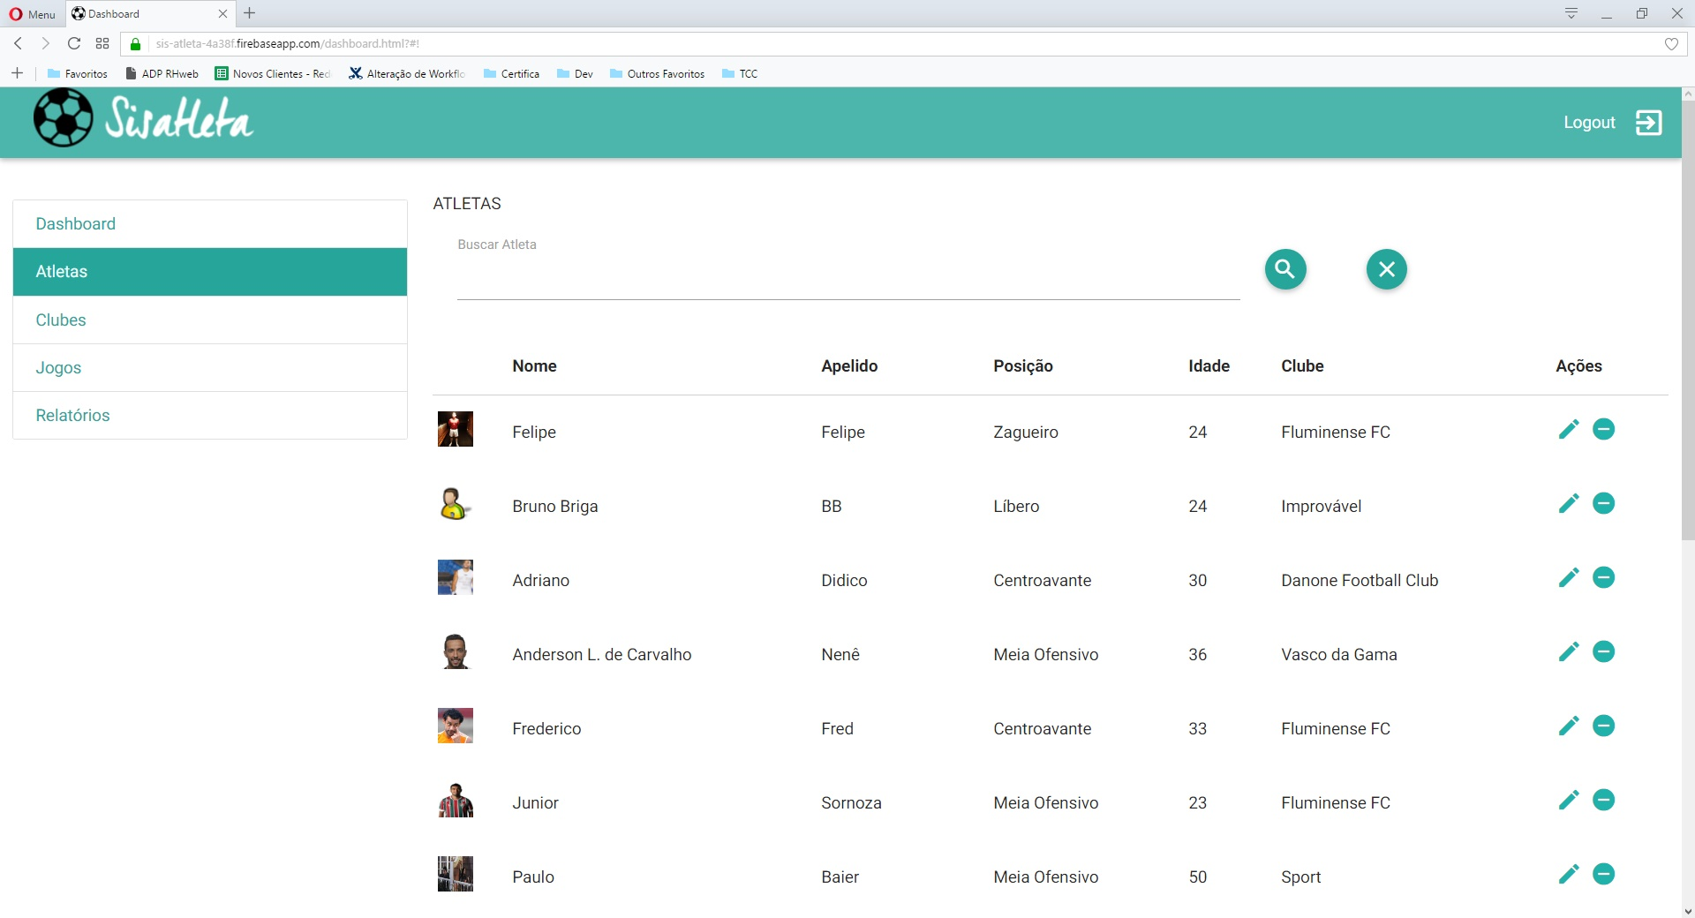

*Figura 20: Tela de Atletas*

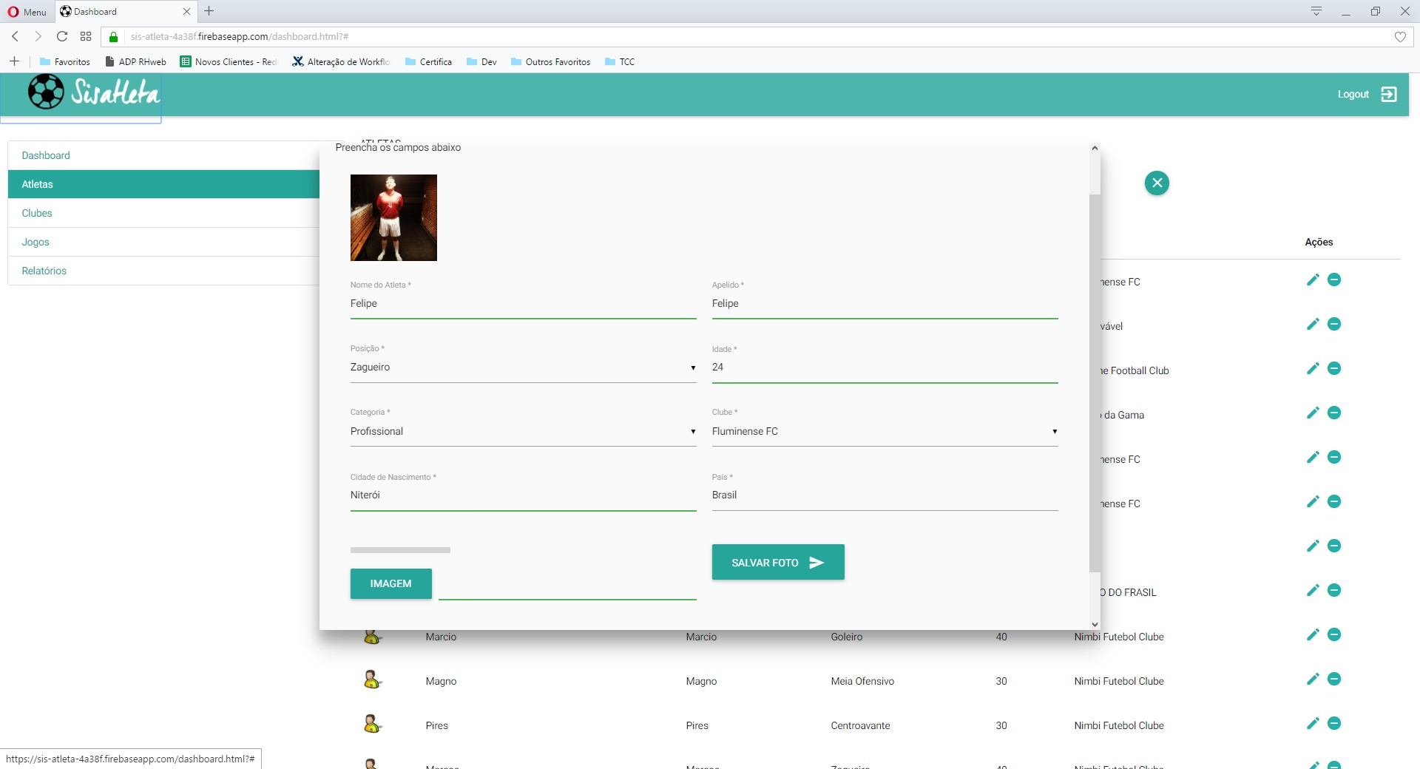

*Figura 21: Tela de edição de Atletas*

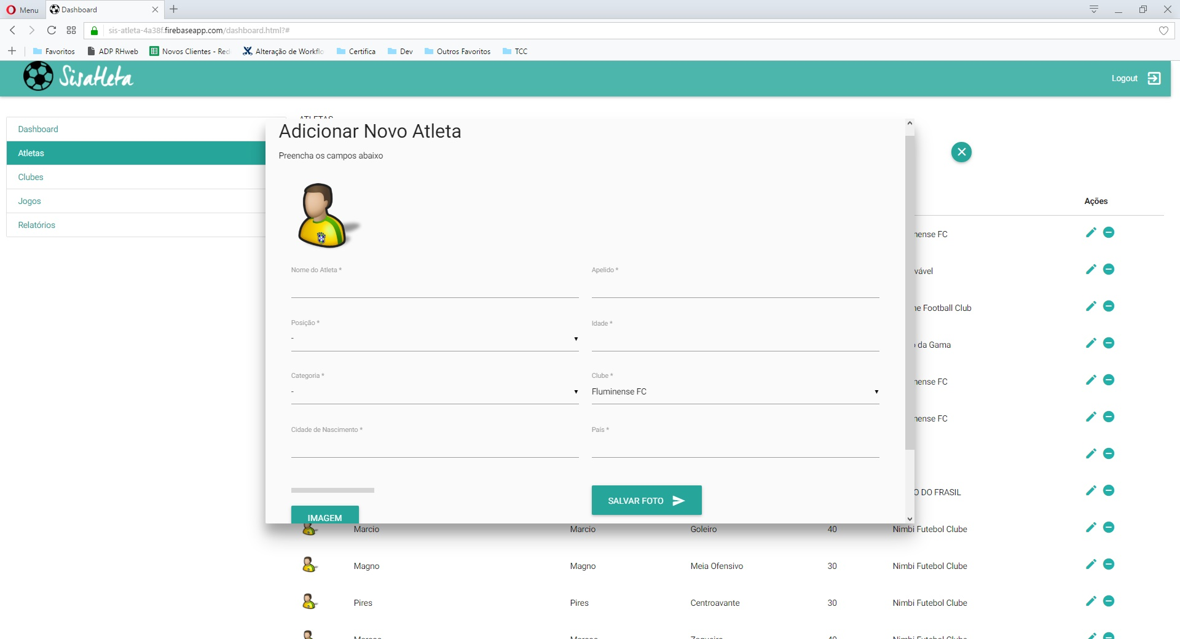

*Figura 22: Tela de criação de Atletas*

* + 1. Tela de Clubes

Selecionando o menu “Clubes” no Dashboard, o sistema redireciona o usuário para a tela de Clubes, contendo todos os clubes cadastrados no sistema, com a possibilidade de editá-los, excluí-los ou criar um novo. (Figura 21)

Caso o usuário queira editar os dados de um clube, basta clicar no ícone de lápis após os dados de cada clube. Será aberta uma janela para que o usuário possa realizar a edição. (Figura 22)

Nesta tela há também a possibilidade do usuário ver os atletas que foram cadastrados em seus devidos clubes. Para isso, basta clicar em “Ver Atletas” na linha do clube desejado. (Figura 23)

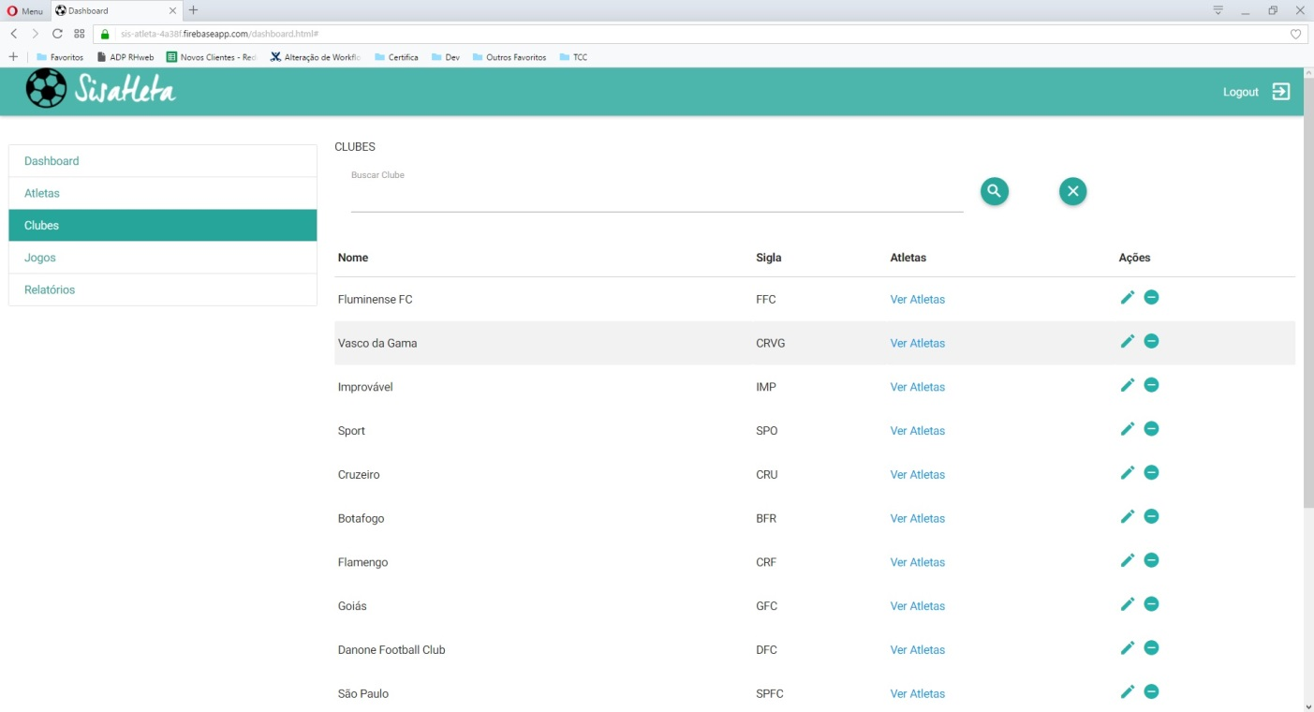  
*Figura 23: Tela de criação de Clubes*

*Figura 24: Tela de edição de Clubes*  
*Figura 25: Tela “Ver Atletas” de Clubes*

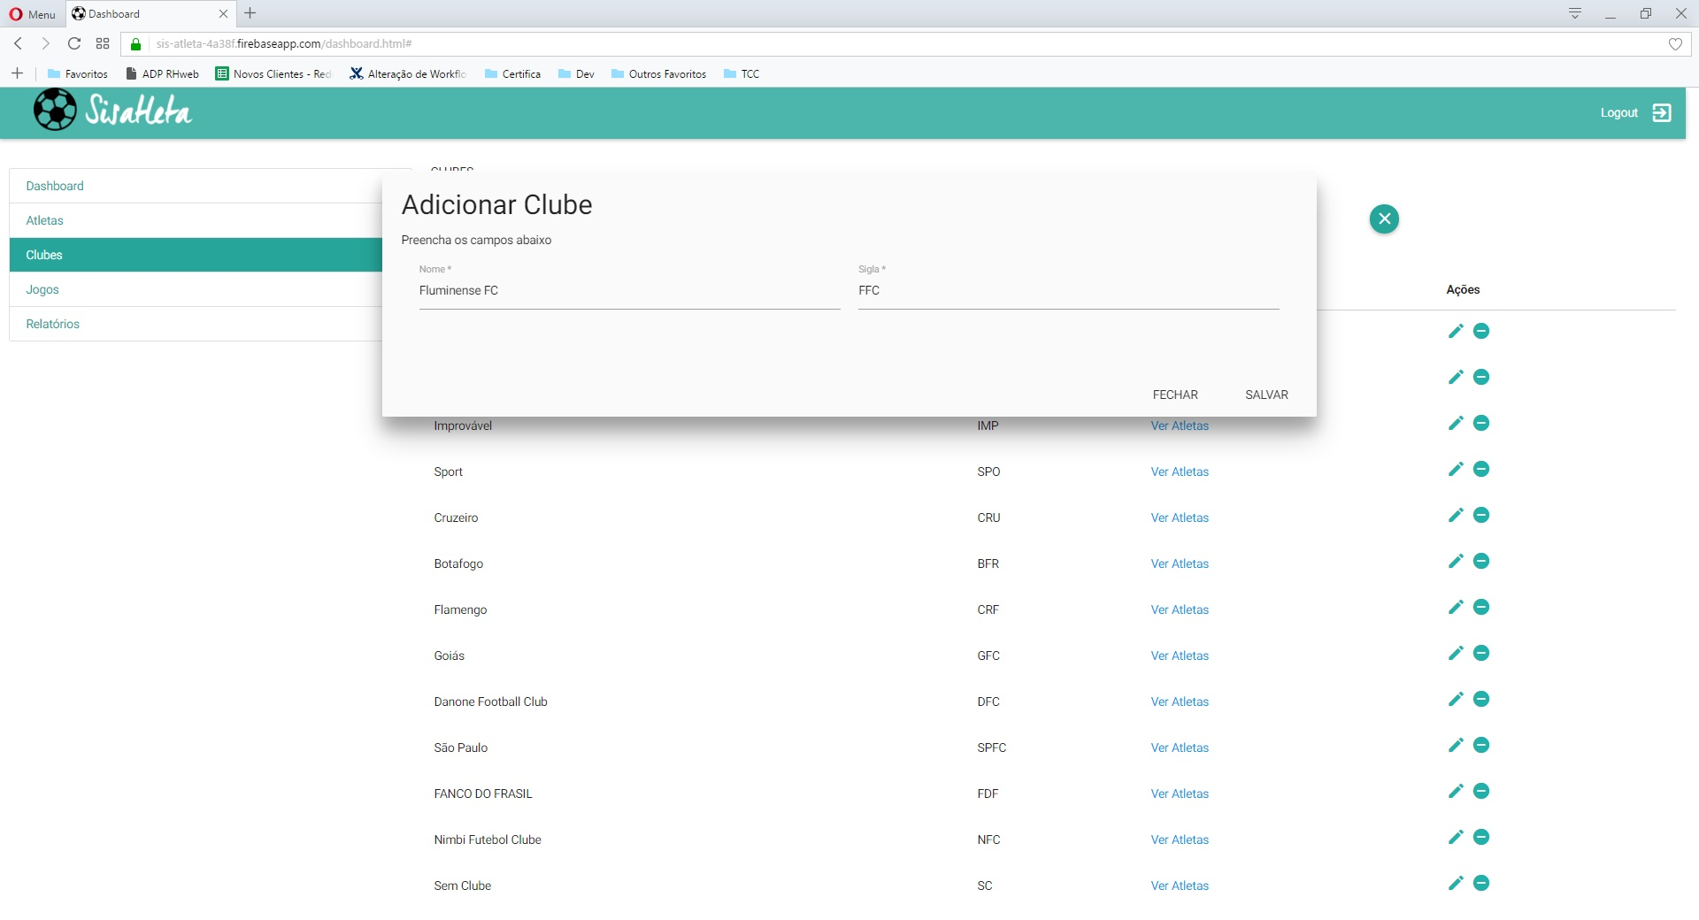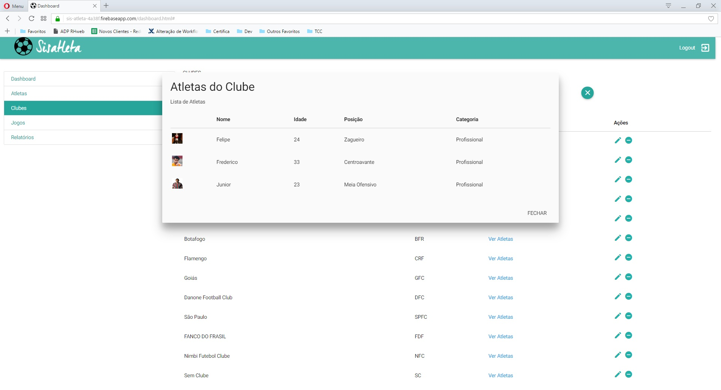

* + 1. Tela de Jogos

Selecionando o menu “Jogos” no Dashboard, o sistema redireciona o usuário para a tela de Jogos, contendo todos os jogos cadastrados no sistema, com a possibilidade de editá-los, excluí-los ou criar um novo. (Figura 24)

Caso o usuário queira editar os dados de um jogo, basta clicar no ícone de lápis após os dados de cada um. Será aberta uma janela para que o usuário possa realizar a edição. (Figura 25)

Ao realizar o cadastro dos jogos, o usuário poderá adicionar os atletas que participaram do jogo, e dentro de cada atleta adicionado, deverá adicionar seus dados (gols, assistências, cartões e minutos jogados) na partida, a partir de uma janela aberta no clique de edição de cada atleta. (Figura 26)

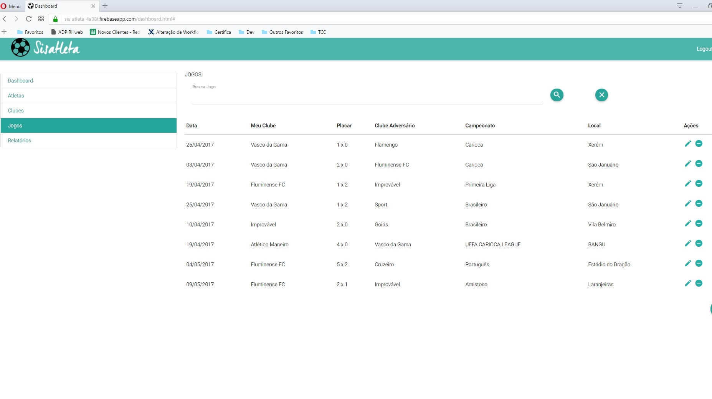

*Figura 26: Tela de Jogos*

*Figura 27: Tela de edição de Jogos*

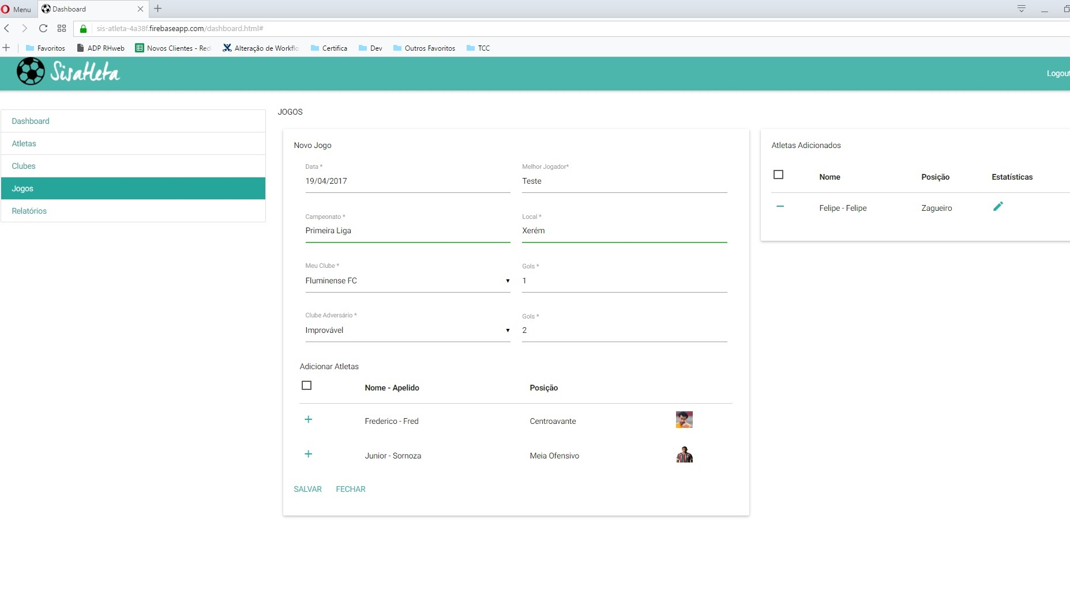

*Figura 28: Tela de estatísticas do atleta no jogo*

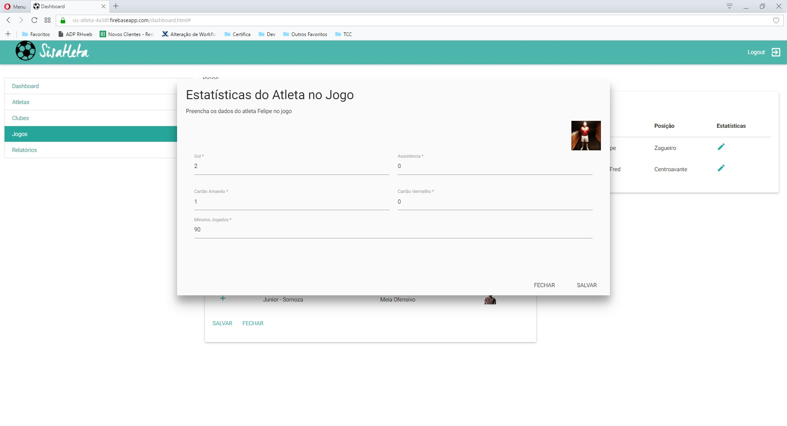

* + 1. Tela de Relatórios

Selecionando a opção “Relatórios”, o usuário é direcionado para a tela de relatórios, que exibe as opções “Atleta” e “Clube” (Figura 27). Ao selecionar uma delas, o usuário é direcionado para a tela de relatórios correspondente a seleção, onde ao filtrar por nome e/ou data, o sistema traz todos os dados cadastrados no sistema, de acordo com a busca.

Quando selecionada a tela de relatório de Atletas, o sistema traz a opções de exportar os dados do atleta, tais como suas informações pessoais, tais como participações em jogos e média por jogo (Figura 28).

Quando selecionada a tela de relatório de Clubes, o sistema traz a opções de exportar os jogos realizados pelo clube, contendo seus números e percentual de aproveitamento. (Figura 29).

*Figura 29: Tela de Relatório*

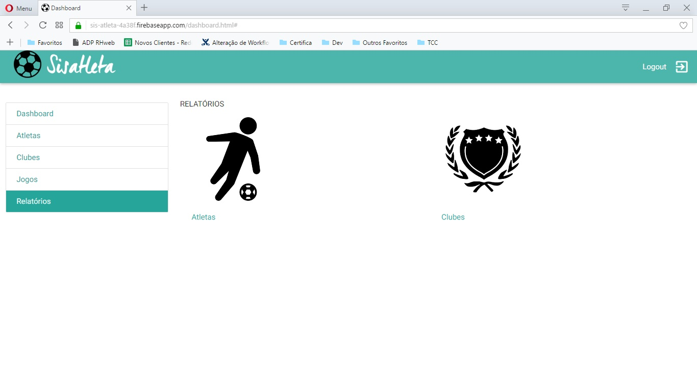

*Figura 30: Tela de Relatório de Atleta*

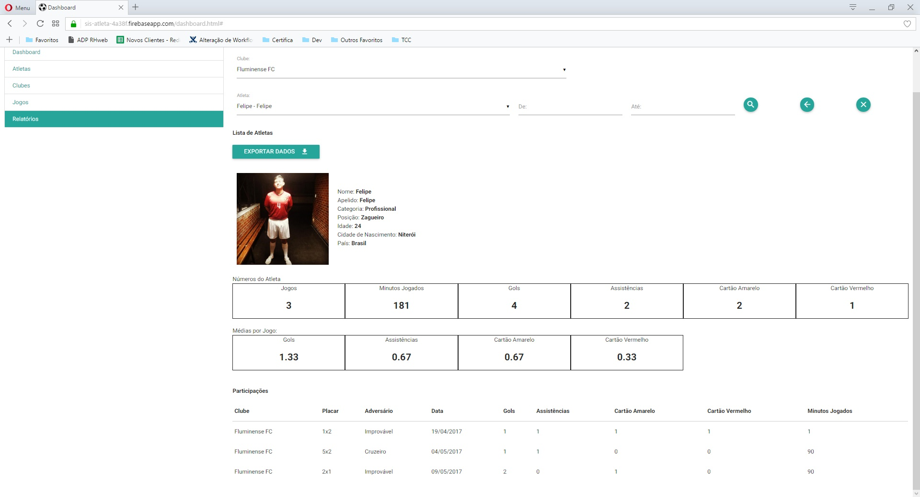

*Figura 31: Tela de Relatório de Clube*

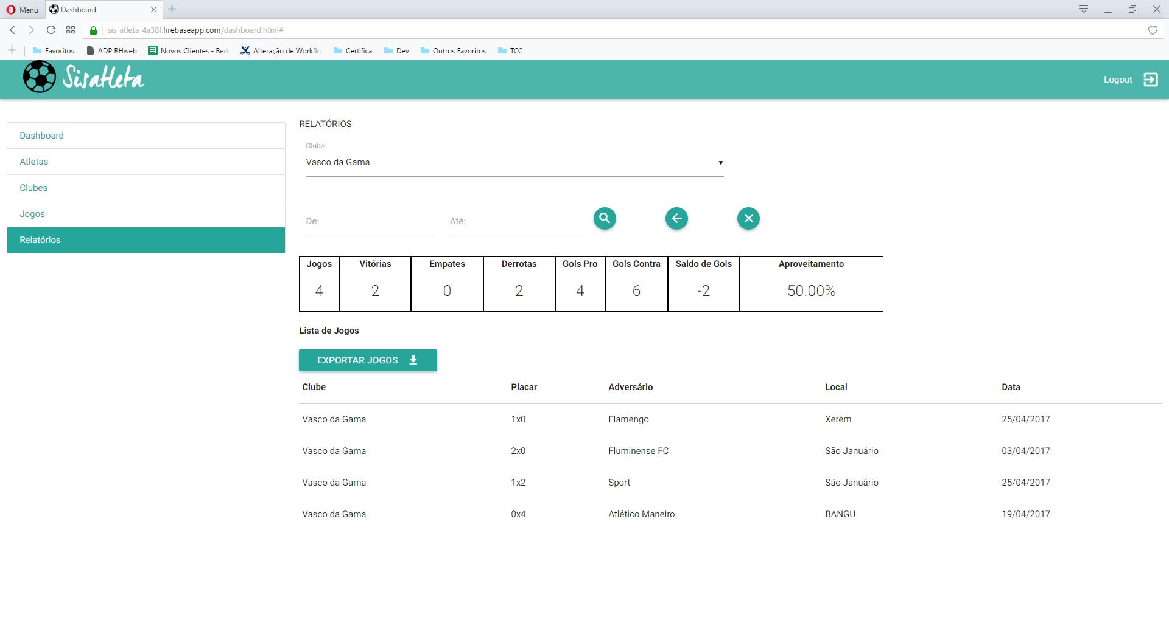

# CONCLUSÃO

Este trabalho apresentou a implementação de um software focando no desenvolvimento da solução. Foram apresentadas as ferramentas utilizadas para o desenvolvimento, os requisitos e análises, além do mapeamento dos requisitos.

No momento da implementação, as falhas foram tratadas através do fluxo apresentado para cadastro de bugs. Durante o desenvolvimento do projeto, o documento de Visão (capítulo dois), é um dos recursos mais importantes, servindo de base em todas as etapas. Para o futuro, serão realizadas diversas melhorias na interface e na usabilidade, como a criação da funcionalidade de importação de dados de atletas no jogo por arquivos em formatos “.xls” e a possibilidade de adicionar uma imagem ao Clube. Após o primeiro teste realizado pelo profissional da área, o resultado foi satisfatório visto que atendeu às necessidades do mesmo, agilizando parte do processo, onde ele não precisa mais criar planilhas e tem a vida facilitada devido a extração de relatórios, tanto por atleta, quanto por clube.

Além das novas funcionalidades, há também a proposta de tornar o sistema um PWA (Progressive Web Apps), onde o sistema funcionará como um aplicativo em qualquer smartphone, sem a necessidade de download do mesmo nas lojas (App Store, Google Play). (WIKIPEDIA, 2016)

Este sistema foi totalmente desenvolvido, tanto nas etapas de análise quanto nas de desenvolvimento, utilizando ferramentas gratuitas que possuem versões para os sistemas operacionais Windows, Mac OS e Linux.

# REFERÊNCIAS BIBLIOGRÁFICAS

1. BELL, Peter; BEER, Brent. Introdução ao GitHub. São Paulo: Novatec, 2014.
2. DEV MEDIA. Introdução aos bancos de dados NoSQL.

Disponível em <[http://www.devmedia.com.br/introducao-aos-bancos-de-dados-](http://www.devmedia.com.br/introducao-aos-bancos-de-dados-nosql/26044) [nosql/26044](http://www.devmedia.com.br/introducao-aos-bancos-de-dados-nosql/26044)> Acesso em: 07/03/2017.

1. CODECASTS: Task Runners.

Disponível em <https://blog.codecasts.com.br/ecossistema-javascript-parte-03-task-runners-5acedba9f072 >  
Acesso em: 15/04/2017

1. SOMOS WINDEV: MVVM – Conheça e programe como profissional.

Disponível em <https://somoswindev.com/2015/01/03/mvvm-conheca-e-programe-como-profissional>  
Acesso em: 25/05/2017

1. GUEDES, Gilleanes Thorwald Araujo. UML 2: Uma Abordagem Prática. 2 ed. São Paulo: Novatec, 2011.
2. WYSCOUT: Changing the way football works.  
   Disponível em <https://wyscout.com>  
   Acesso em: 10/03/2017
3. FOOTSTATS: estatísticas especializada em futebol  
   Disponível em <meu.footstats.net/>  
   Acesso em: 10/03/2017
4. WIKIPEDIA: Progressive Web Apps  
   Disponível em <https://pt.wikipedia.org/wiki/Progressive_Web_App>   
   Acesso em: 28/04/2017
5. SKYSOFTWARE: Footstats  
   Disponível em <http://www.skysoftware.com.br/content/cases/footstats.aspx>   
   Acesso em: 10/03/2017
6. GooglePlay: Footstats  
   Disponível em <https://play.google.com/store/apps/details?id=net.footstats.social.mobile&hl=pt_BR>   
   Acesso em: 10/03/2017
7. AppStore: Footstats  
   Disponível em <https://itunes.apple.com/br/app/footstats-social/id1155844948?mt=8>   
   Acesso em: 10/03/2017
8. BITMASTERS: Sistema Web X Sistema Desktop  
   Disponível em https://bitmasters.wordpress.com/2011/03/03/sistema-web-x-sistema-desktop  
   Acesso em: 20/03/2017
9. TZU, S. A Arte da Guerra. São Paulo: Record, 2006.
10. GLOBOESPORTE: Bastidores CBF  
    Disponível em <http://globoesporte.globo.com/blogs/especial-blog/bastidores-fc/post/acordo-da-cbf-insere-100-clubes-em-sistema-que-atende-barca-e-bayern.html>  
    Acesso em 15/03/2017.
11. UOL ESPORTES: Futebol  
    Disponível em <https://esporte.uol.com.br/futebol/campeonatos/brasileiro/serie-a/ultimas-noticias/2015/12/08/veja-a-tecnologia-de-ponta-que-empurrou-corinthians-ao-titulo-brasileiro.htm>   
    Acesso em: 15/03/2017
12. TABLELESS: O que é Node.js e saiba os primeiros passos  
    Disponível em <https://tableless.com.br/o-que-nodejs-primeiros-passos-com-node-js>   
    Acesso em: 15/03/2017
13. TABLELESS: Gulp: O Novo Automatizador  
    Disponível em: <<https://tableless.com.br/gulp-o-novo-automatizador>>   
    Aesso em: 15/03/2017
14. UDGWEBDEV: 6 Motivos para usar Node.js  
    Disponível em <https://udgwebdev.com/6-motivos-para-usar-nodejs>   
    Acesso em: 15/03/2017
15. DEVMEDIA: Introdução: JSON  
    Disponível em <http://www.devmedia.com.br/introducao-json/23166>   
    Acesso em: 15/03/2017
16. INFOQ: Entrevista com Ken Schwaber  
    Disponível em <https://www.infoq.com/br/news/2010/10/kenschwaber-interview-part1>   
    Acesso em 10/04/2017